Инструкция по эксплуатации гидравлического многочелюстного грейфера ОРМ-60.

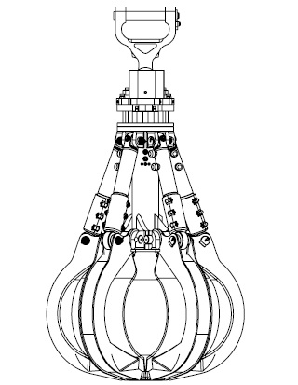

Цель настоящей инструкции по эксплуатации:
- Ознакомить потребителя с правилами безопасной эксплуатации оборудования
- Предоставить информацию об интервалах и порядке проведений проверок, технических обслуживаний
Перед началом эксплуатации оборудования обязательно ознакомление с настоящей инструкцией.
Производитель оставляет за собой право без уведомления потребителя вносить изменения в конструкцию изделий для улучшения их технологических и эксплуатационных параметров. Вид изделия может незначительно отличаться от представленного на изображениях.

Содержание: |  | стр.
1. | Назначение и комплектация грейфера ОРМ-60 | 3
1.1. | Описание грейфера | 3
1.2. | Основные показатели и характеристики | 3
2. | Меры безопасности | 4
2.1. | Общие требования безопасности | 4
2.2. | Меры безопасности при работе с грейфером | 4
3. | Эксплуатация | 5
3.1. | Установка грейфера | 5
3.2. | Первый запуск грейфера | 5
3.3. | Эксплуатация оборудования | 6
4. | Техническое обслуживание. Ремонт. | 6
4.1. | Ежедневное техническое обслуживание | 6
4.2. | Полное техническое обслуживание | 6
4.2.1. | Интервалы проверок | 6
4.2.2. | Смазочные и рабочие материалы | 7
4.3. | Ремонт | 8
4.3.1. | Общие указания | 8
4.3.2. | Особые указания к ремонтным работам | 8
4.3.3. | Сварочные работы | 9
4.3.4. | Рукава высокого давления | 9
5. | Хранение | 10
6. | Транспортирование | 11
7. | Гарантийные обязательства | 11
8. | Отметки о продаже | 12

- Назначение и комплектация грейфера ОРМ-60
ОРМ-60 идеально подходит для погрузки-разгрузки, сортировки и перемещения на небольшие расстояния плотных крупнокусковых грузов (металлолом, крупный бытовой мусор и пр.).

  - Описание грейфера
Грейфер ОРМ-60 – грейферный захват полузакрытого типа, который устанавливается на стрелу перевалочной техники, экскаватора, крана.
Основные комплектующие:

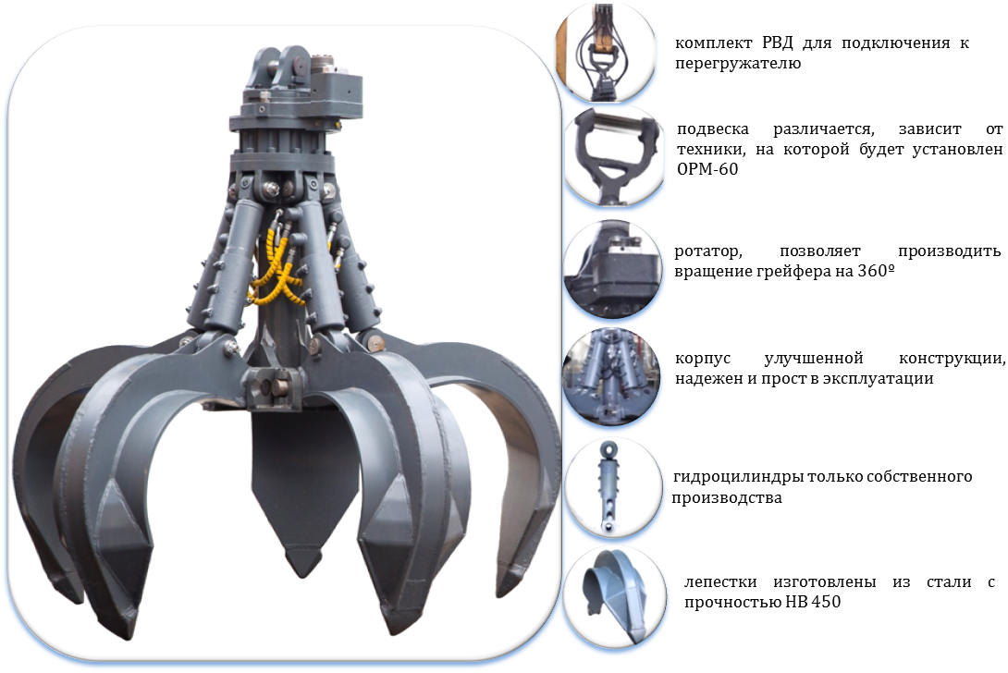

  - Основные параметры и характеристики:
Наименование показателя |  | Значение или характеристика
Вес грейфера (без подвески), кг |  | 1430
Вместимость грейфера, м³ |  | 0,6
Высота грейфера  (от края лепестка до подвески), мм | Лепестки сомкнуты | 2150
Высота грейфера  (от края лепестка до подвески), мм | Лепестки разомкнуты | 1765
Ширина грейфера (по выступающим частям лепестков), мм | Лепестки сомкнуты | 1408
Ширина грейфера (по выступающим частям лепестков), мм | Лепестки разомкнуты | 2308
Крутящий момент ротатора, кНм |  | 1,73
Весовой класс перегружателя, для которого предназначен грейфер, т |  | 18-45
Грузоподъемность грейфера макс., т |  | 20
Максимальное давление в гидросистеме (лепестки сомкнуты/  разомкнуты), МПа |  | 36
Номинальное давление в гидросистеме, МПа |  | 22
Максимальная подача гидравлики (лепестки сомкнуты/разомкнуты), л/мин |  | 250
Максимальная подача гидравлики (во время вращения), л/мин |  | 30

- Меры безопасности


ВНИМАНИЕ! Необходимо соблюдать все меры безопасности, изложенные в инструкции по безопасности перегружателя.

  - Общие требования безопасности
– несоблюдение мер безопасности, требований по эксплуатации, использование оборудования не по назначению и/или неправильная эксплуатация оборудования может привести к человеческим травмам и поломкам механизмов;
- при необходимости разъяснения информации обратитесь к производителю;
- к работе с грейфером допускаются только те лица, которые имеют право работать на перегружателе;
- только обученному персоналу, имеющему специальное образование, разрешается проводить работы по техническому обслуживанию и ремонту;
- необходимо строгое соблюдение предписанных сроков регулярных проверок;
- ремонтные работы должны проводиться в ремонтной мастерской, оснащенной необходимым оборудованием;
- запасные части должны соответствовать техническим требованиям установленным изготовителем, это условие всегда соблюдено у оригинальных запчастей;
- при проведении технического обслуживания необходимо надевать безопасную рабочую одежду, при необходимости использовать СИЗ.
ВНИМАНИЕ! Перед началом работы обязательно изучите действующие требования мер безопасности на рабочей площадке.

  - Меры безопасности при работе с грейфером
Чтобы исключить получения травм, во время работы с грейфером необходимо:
- убедиться в совместимости грейфера (модели подвеса) и перегружателя;
- использовать грейфер согласно его назначению;
- после первой установки и каждой последующей установки проследить, чтобы крепление соединения грейфера и перегружателя было правильным;
- носить специальную одежду, защитные ботинки, при необходимости шлем и защитные очки;
- соблюдать аккуратность при повороте грейфера во избежание повреждения перегружателя, травмирования людей, угрозы опрокидывания перегружателя;
- обеспечить свободный ход гидроцилиндров;
- избегать раскачивания грейфера вблизи от кабины водителя, так же рукоять должна быть установлена так, чтобы во время движения и торможения грейфер не раскачивался;
- запрещается поднимать тяжелый груз на далеко выдвинутой стреле и рукояти, так же запрещается перемещать груз до упора вправо и влево.

ВНИМАНИЕ! Несоблюдение требований данной инструкции может привести к аннулированию гарантии.

- Эксплуатация
  - Установка грейфера
Грейфер ОРМ-60 устанавливается на рукоять перегружателя с помощью подвески и пальца. Благодаря богатому ассортименту подвесок, ОРМ-60 может использоваться на большинстве перегружателей различных производителей.
Подключение ОРМ-60 к гидравлической системе перегружателя выполняется с помощью рукавов высокого давления (РВД).
Перед использованием необходимо убедиться, что грейфер подключен правильно и отсутствуют какие-либо перекосы в соединениях.

  - Первый запуск грейфера
Во время первого запуска необходимо проверить состояние грейфера вывесив его на вертикальной стреле. Визуально оцените состояние грейфера из кабины. Проверьте функцию открывания и закрывания грейфера. Проверьте способность грейфера вращаться на 360^{о} в обе стороны.
После установки грейфера на перегружатель необходимо удалить воздух из гидравлической системы прокачав ее, для этого необходимо несколько раз открыть и закрыть челюсти грейфера, не доводя до упора.
Во время первого ввода в эксплуатацию, после установки, необходимо проверить:
- затяжку всех гаек и болтов, правильность усилия затяжки;
- наличие всех пресс-масленок;
- отсутствие утечек гидравлического масла;
- работу всех ШС;
- наличие смазки в шарнирных соединениях;
- свободный ход гидроцилиндров.

  - Эксплуатация оборудования
Во время работы соблюдайте меры предосторожности.
Каждый раз перед началом работы необходимо проверять:
- затяжку болтов и гаек, правильность усилия затяжки;
- состояние крепления РВД, присутствуют ли течи;
- осматривать металл на наличие трещин.
При наличии неисправностей необходимо их устранить.
ВАЖНО. В процессе работы, оператор обязан наблюдать за состоянием грейфера и, в случае обнаружения неисправностей, таких как утечка гидравлического масла и самопроизвольное послабление сжатия лепестков, должен самостоятельно поддержать давление масла в гидросистеме машины и грейфера, с помощью органов управления перегружателя, и незамедлительно опустить груз на землю.
В процессе эксплуатации ЗАПРЕЩАЕТСЯ:
- эксплуатировать технически неисправный грейфер, а так же работать с ним после появления неисправностей;
- поднимать груз весом превышающий максимально допустимое значение;
- производить вращательное движение во время захвата груза;
- резко менять направление во время вращения грейфера;
- использовать грейфер в качестве рычага;
- утрамбовывать перемещаемый материал с помощью грейфера;
- протаскивать/тащить тяжелый плотный груз с помощью грейфера.
По окончании работ оператор обязан освободить грейфер от груза.

- Техническое обслуживание. Ремонт.
  - Ежедневное техническое обслуживание
Ежедневное техническое обслуживание проводит оператор, работающий на перегружателе на котором установлен грейфер.
В его обязанности входит ежедневно проверять:
- состояние рукавов высокого давления, мест их крепления;
- надежность крепления всех узлов;
- степень затяжки болтов и гаек;
- наличие смазки в шарнирных соединениях;
- визуальный осмотр и проверка состояния клыков

  - Полное техническое обслуживание
    - Интервалы проверок
Интервалы проверок узлов и необходимые действия указаны в таблице 1.
Таблица 1
Узел грейфера | Интервал | Действие
Грейфер | каждую рабочую смену | проверить общее состояние грейфера
Ось лепестка в сб. | после установки  через 3 часа  через 10 часов  и в дальнейшем через каждые 40 часов | протяжка оси с усилием 200 Nm
Ось лепестка Exp. В сб. | после установки  через 3 часа  через 10 часов  и в дальнейшем через каждые 40 часов | протяжка оси с усилием 500 Nm
Ось гидроцилиндра Exp. В сб. | после установки  через 1 час  через 3 часа  через 10 часов  и в дальнейшем через каждые 40 часов | протяжка оси с усилием 350 Nm
Поворотные соединения | каждую рабочую смену | смазка
Крепления | каждые 500 часов | проверка состояния болтов, при необходимости замена
Зубья | каждую рабочую смену | проверка состояния зубов, при необходимости замена
Рукава высокого давления | каждую рабочую смену | проверить присутствуют ли течи с рукавов, резьбовых соединений
Рукава высокого давления | каждые 500 часов | проверить состояние крепления рукавов, резьбовых соединений, при необходимости протянуть с усилием 100 Nm
Все силовые элементы | каждые 250 часов | проверить детали на наличие трещин

    - Смазочные и рабочие материалы
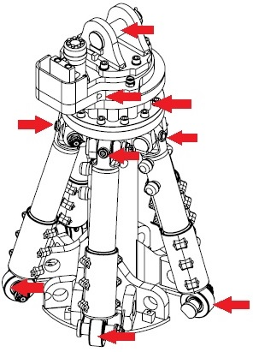
Грейфер следует регулярно смазывать вручную. Места смазки отмечены на рисунке.

При нормальных условиях места смазки смазываются ежедневно или каждую рабочую смену так, чтобы на соответствующих опорных местах выступало чистое масло.
При тяжелых условиях эксплуатации интервал между смазками короче.
Смазочные материалы указаны в таблице 2.

Таблица 2
Среда | Смазочный материал
Общие места для смазки (пальцы, винты) | Смазка должна соответствовать спецификации KP2k, иметь консистенцию 2 или класса NLGI по стандарту DIN 51818 и DIN 51825 или EP 2 по стандарту NF-T-60 132.  Смазка должна состоять из литийного комплекса и иметь значение VKA как минимум 2300 N по стандарту DIN 51350 или ASTM D 2596.
Поршень | Gleitmo 800
Защита от коррозии мест установки уплотнений на гидравлических цилиндрах | Castrol-Tarp

В качестве рабочей жидкости грейфера должны использоваться минеральные масла, соответствующие требованиям, приведенным в таблице 3.
Таблица 3
Наименование показателя |  | Значение или характеристика для минеральных масел
 |  | сезонных | всесезонных
Класс или категория  по классификации: | API | CD | CD+SF
Класс или категория  по классификации: | CCMC | D4 | D5
Класс или категория  по классификации: | ACEA | E1 | E3

Особые указания:
– необходимо соблюдение предписаний по технике безопасности соответствующих продукту при работе с маслами, смазками и другими химическими веществами;
–после замены масел и проч. необходимо безопасной и экологически чисто утилизировать данные материалы.

  - Ремонт.
    - Общие указания
Машинистам или специально обученному персоналу допускается производить данные ремонтные работы:
- Замена поврежденных уплотнительных колец на резьбовых соединениях рукавов высокого давления;
- замена рукавов высокого давления и их резьбовых соединений;
- замена изношенных клыков грейфера.
ВНИМАНИЕ! Во избежание некорректной работы оборудования, следует использовать только оригинальные запасные части производства ООО «Орис Пром».

    - Особые указания к ремонтным работам:
- ремонтные работы гидравлического оборудования разрешается производить только тому персоналу, который имеет специальные знания и опыт;
– во избежание повреждения кожных покровов, при поиске мест утечек необходимо надевать защитные рукавицы;
– запрещено развинчивание резьбовых соединений, отсоединение РВД до тех пор, пока не произведена остановка двигателя, не снято давление в гидравлической системе и грейфер не уложен на грунт/ ровную площадку для проведения ремонтных действий. Для правильного снижения давления в гидравлической системе ознакомьтесь с Руководством по эксплуатации на конкретный перегружатель;
- при работе с оборудованием (например, при замене зубьев ковша) обеспечьте ему надежные опоры. Избегайте при этом контакта металла с металлом.

Во всех остальных случаях, при необходимости проведения ремонтных работ, следует привлекать для консультаций и ремонта специалистов фирмы-изготовителя.

    - Сварочные работы
– выполняйте сварочные работы грейфера только после письменного разрешения от изготовителя. Для подготовки к таким работам необходимо очистить грейфер и пространство вокруг него от пыли, легковоспламеняющихся материалов, а так же обеспечить достаточную вентиляцию. Существует опасность воспламенения и /или взрыва;
– перед использованием на грейфере электродуговой сварки необходимо отсоединить клеммы аккумулятора машины (при отсоединении клемм пользуйтесь инструкцией по эксплуатации перевалочной машины), либо демонтировать грейфер;
– массу при электродуговой сварке необходимо закрепить на грейфере непосредственно вблизи места сварки.

ВНИМАНИЕ! Располагайте кабель массы сварочного аппарата максимально близко к месту сварки, чтобы сварочный ток не протекал через такие узлы как шарниры, подшипники, штока, оси, втулки, резиновые детали или уплотнения.

    - Рукава высокого давления
– Запрещается ремонтировать рукава высокого давления!
– Необходимо незамедлительно заменять поврежденные элементы.
– Вне зависимости от условий эксплуатации рукава высокого давления подвергаются естественному износу.
- Наиболее частые причины выхода рукавов высокого давления из строя это механические повреждения и недопустимые нагрузки.
- Эксплуатация рукавов высокого давления при жестких режимах эксплуатации и предельно допустимых нагрузках может привести к
сокращению срока службы.
– Рукава высокого давления следует заменить, если обнаружено:
- повреждение наружного слоя до основы рукава (истирание, разрезы, трещины);
- хрупкость внешнего слоя (образование множественных трещин );
- деформации, несоответствующие естественной форме РВД, образование пузырей и вздутий как под давлением так и в безнапорном состоянии;
- наличие протекающих участков;
- не соблюдены требования монтажа;
- повреждения или деформация присоединительных элементов (фитингов) рукавов;
- выход шланга из фитинга;
- коррозия фитингов;
- при замене рукавов и фитингов используйте только запасные части оригинального производителя;
- монтаж рукавов высокого давления должен быть проведен квалифицированными специалистами.

При замене рукавов высокого давления:
- не путайте места подключения;
- следите за тем, чтобы рукава были уложены без перекручивания;
- первоначально следует установить болты зажимов с обеих сторон и только после этого их затягивать;
- для РВД с изогнутыми фитингами всегда сначала затягивается изогнутая сторона, а лишь затем – с прямым фитингом;
- рукава высоко давления должны быть уложены так, чтобы исключить трение о другие рукава либо конструкции;
- минимальное рекомендуемое расстояние до других деталей – не менее 0,5 внешнего диаметра рукава (но не менее 10 мм);
- после замены РВД и до ввода его в эксплуатацию, необходимо убедиться, что на всем пути отсутствуют места способствующие истиранию рукава.

/
ВНИМАНИЕ! Поврежденный РВД может стать причиной несчастных случаев на производстве и травмировать людей.
Необходимо немедленно заменять поврежденный РВД (вздутия, появление влаги, поврежденная поверхность и тд.).

- Хранение
Готовый грейфер хранится в собранном виде, с сомкнутыми лепестками, размещенный на специальной паллете на открытой площадке. Так же возможно хранение с разомкнутыми лепестками в вертикальном положении на открытой площадке, в этом случае грейфер должен быть полностью заполнен маслом либо располагаться на специальной подставке. При наличии масляной пленки (заполненный маслом) внутри узлов и агрегатов грейфера, дополнительная консервация не требуется. При длительном хранении необходимо ежемесячно смазывать трущиеся соединения.
Комплектующие хранятся на складских стеллажах, подсборки деталей, в процессе хранения, необходимо защитить от пыли и грязи.

- Транспортирование
Грейферный захват ОРМ-60 следует перевозить в полностью собранном виде, с сомкнутыми лепестками. Во избежание размыкания лепестков, в месте их смыкания приваривается стальная шайба, которая удерживает лепестки в закрытом положении. В таком виде грейферный захват погружают на специальную паллету и закрепляют на ней пластиковыми лентами с зажимами. Перемещение грейфера по паллете не допускается.

Транспортирование грейферов осуществляется всеми видами транспорта в соответствии с действующими на каждом виде транспорта правилами, утверждёнными в установленном порядке.

- Гарантийные обязательства
Предприятие-изготовитель предоставляет гарантию на грейфер ОРМ-60 на 12 месяцев/ 6000 мото-часов (что наступит раньше) с момента установки грейфера.
Гарантия не распространяется на:
- клыки (быстроизнашивающийся элемент);
- уплотнения;
- рукава высокого давления.

Гарантия не действует в случае если:
- грейфер использовался не по назначению;
- грейфер использовался на несовместимой перевалочной машине;
- были допущены ошибки при установке грейфера;
- не соблюдалась данная инструкция по эксплуатации;
- не было обеспечено необходимое техническое обслуживание - техническое обслуживание проводилось некачественно/ неквалифицированными специалистами;
- не была соблюдена рекомендация по использованию масел и смазочных материалов;
- был произведен самовольный ремонт, не согласованный с предприятием-изготовителем;
- были установлены неоригинальные запасные части, что привело к поломке.

- Отметки о продаже

Модель грейфера ОРМ-60 , серийный № 06.51.00.______
Серийные номера гидроцилиндров:
1. ________________________________
2. ________________________________
3. ________________________________
4. ________________________________
5. ________________________________
Комплектация __________/___________/___________/
оси лепестков оси гидроцил. фланец подш.

Дата продажи «___»_____________20___г.
Отпустил /__________/_____________________ М.П.

